|  |  |  |  |
| --- | --- | --- | --- |
| **COLEGIO PSICOPEDAGÓGICO EL ARTE DEL SABER**  **GUÍA VIRTUAL NOTA ESCOLAR** | | | |
| **ASIGNATURA: SOCIALES**  **SEMANA 36** | **GRADO:**  **SEGUNDO** | **PERIODO: IV** | **FECHA: ENTREGA**  **OCTUBRE 23 DE 2020** |

**PISOS TÉRMICOS**

Los pisos térmicos en Colombia son: páramo, frío, templado y cálido, que además de su clima particular, también se caracterizan porque en casa piso térmico habitan especies y producción agrícola única.

Por ejemplo, en el piso térmico cálido se da la caña de azúcar, el maíz, el cacao, el coco, el plátano, la yuca y el arroz; el clima templado es óptimo para cultivar el café, la piña y la guadua; en el clima frío se da el eucalipto, el trigo y la papa; y el páramo se caracteriza porque allí vive el frailejón y el cóndor

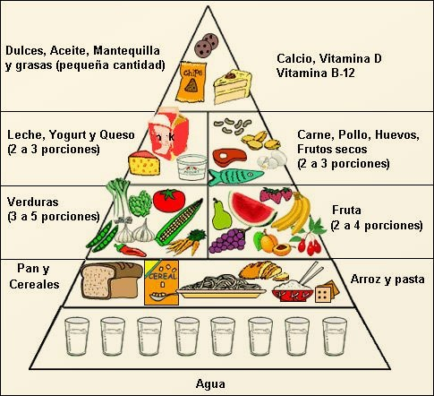

**ACTIVIDAD**.

1. Realiza el concepto en tu cuaderno y el dibujo.
2. Mirar las explicaciones del vídeo institucional.
3. Ingresar a la vídeo llamada sino ingresaste a la clase virtual.
4. Tu presencia es muy importante para mí.

'Todas las personas mayores fueron al principio niños, aunque pocas de ellas lo recuerdan' (Antoine de Saint-Exupéry).

